Bitlayer头矿节S3项目盘点之DeSyn Protocol

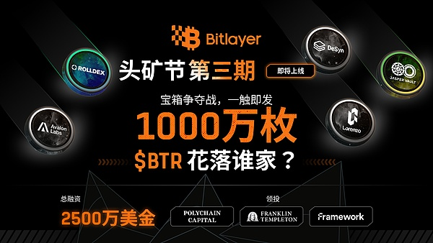

Bitlayer是首个基于Bitcoin finality的比特币二层项目。Bitlayer正在构建由OpVM、Finality Bridge和RtEVM等创新技术支持的比特币原生二层生态，为开发者与用户提供比特币安全等效、免信任跨链桥以及实时的EVM编程体验。

近日，Bitlayer正式上线头矿节3期活动，这期活动由官方与RollDex、Jasper Vault、DeSyn Protocol、Avalon Labs和Lorenzo Protocol共五个生态项目联合发起，主题为“宝箱争夺战”，为用户提供了总量1000万枚$BTR代币、生态项目空投以及Bitlayer生态联合勋章奖励等多重奖励。

目前，该活动已经正式开放，用户现可登陆Bitlayer官网或其他官方合作入口，包括UXUY Wallet、OKX Web3、Freee.xyz、Trusta Labs、OneKey、Ave.ai、Gate Web3、TokenPocket和FoxWallet等平台参与活动。其中，活动官方参与入口为：https://www.bitlayer.org/mining-gala

本文将为读者盘点参与Bitlayer头矿节第三期参与项目DeSyn Protocol的重要信息，为用户提供指南。

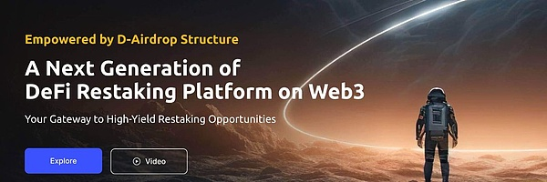

## 项目简介

DeSyn Protocol是 一个Web3 DeFi再质押平台，通过其独特的D-Airdrops结构彻底改变了空投领域。它为用户提供了低风险、高回报的收益，并通过单一投资获得多个DeFi协议的空投奖励。

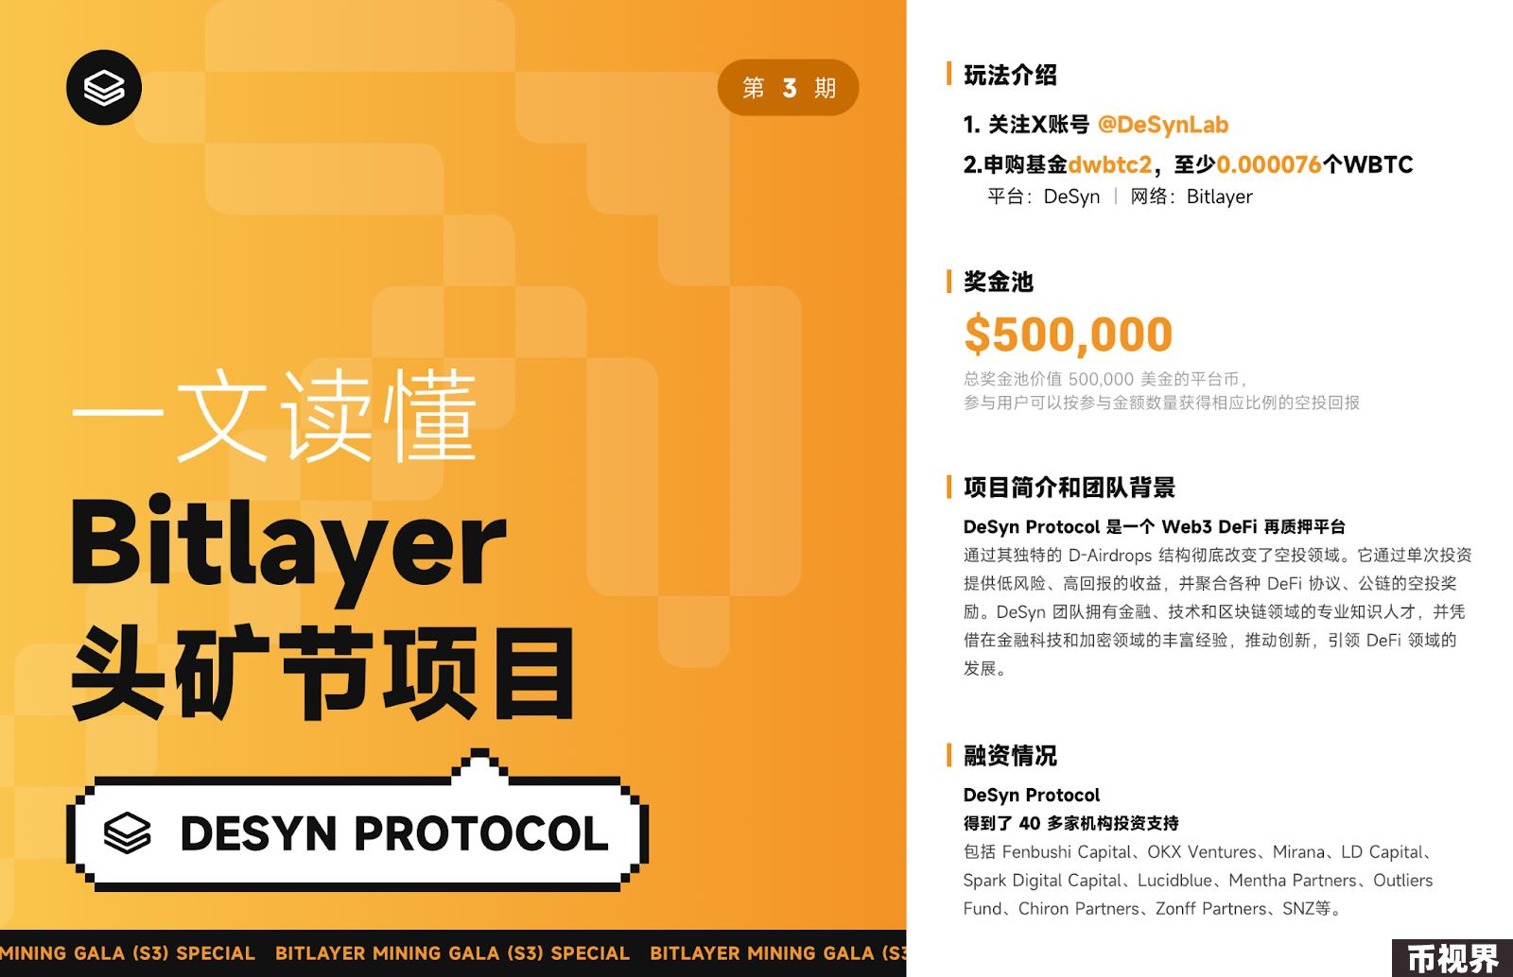

DeSyn Protocol通过其独特的D-Airdrop结构正在变革DeFi领域，旨在提供安全且优化的空投机会。其主要特点包括：D-Airdrops、D-Airdrop Launchpad、SDT 模型和团战。

D-Airdrops：作为DeSyn核心愿景的基石，D-Airdrops基于三大原则，分别是：

保障核心投资：保护用户的本金是首要任务，用户可以在不损失基础资本的情况下，安全地探索DeFi机会。

优化每一份的投资： DeSyn通过同时接入多个DeFi平台，确保用户的投资都获得最大化的回报，源自多个渠道，实现高效收益。

把握空投机会：通过精心设计的策略，DeSyn确保用户不会错过任何空投机会，无论在任何生态项目或不同链上，始终为用户提供稳定的奖励机会。

D-Airdrop Launchpad

D-Airdrop启动平台是DeSyn Protocol策略的核心。它是一个开放、透明、自动化的平台，所有用户都可以轻松参与。无论是风险规避型投资者还是追求高收益的用户，启动平台简化了整个过程，确保参与者无需管理多个平台的复杂性，只需专注于最大化收益。

SDT 模型

DeSyn Protocol的SDT模型是去中心化投资组合管理领域的创新。它通过自动化管理资产，简化了在多个DeFi协议中的操作。作为第一个完全去中心化的投资组合管理模型，SDT确保用户资产在安全高效的环境下管理，消除了手动管理的复杂性，同时保持用户对资产的完全控制。

团战

除了个人用户，DeSyn Protocol还推出了“团战”功能，募资团队、营销公司、和安全公司等都可以通过合作参与 DeSyn的yield活动。团队通过资源和知识共享，放大了奖励潜力，促进 DeFi 领域的协作，让参与者在共同努力中获得更高的收益。

截止目前，DeSyn Protocol获得了40+投资机构的支持，包括OKX Ventures、Fenbushi Capital、TPS Capital、LD Capital、Spark Digital Capital、Mentha Partners、Kosmos Ventures、Asymmetries Technologies、Outliers Fund和Consensus Lab等。

目前，DeSyn已成功部署至Bitlayer。

## 生态数据

DeSyn Protocol官网：https://www.DeSyn.io

DeSyn Protocol X：https://x.com/DeSynLab

DeSyn X Followers: 161K

Bitlayer链上TVL：$123M，在Bitlayer TVL榜单中排名第二

## 奖励介绍

Bitlayer为本期头矿节共提供总量1000万枚$BTR代币空投；DeSyn Protocol可分配宝箱50万个，50万次开箱机会先到先得，玩家每完成1次DeSyn任务可获得5次免费开箱机会，每天可完成5次任务；

DeSyn Protocol将额外提供价值$500,000的平台代币，用户可按照参与金额获得相应比例的空投回报。

## 头矿节玩法攻略

本期头矿节，DeSyn设置了以下两个任务，分别是：

关注DeSyn的 X 账号：@DeSynLab

向dwbtc2基金存入至少 0.000076 wBTC，完成任务验证后可随时提取。

完成上述任务二的具体教程如下：

1.访问以下链接：https://www.DeSyn.io/#/pool/0xBDFFCBE93309cF6C4BCBA816dDA68B88Aa8F66Ef?network=bitlayer

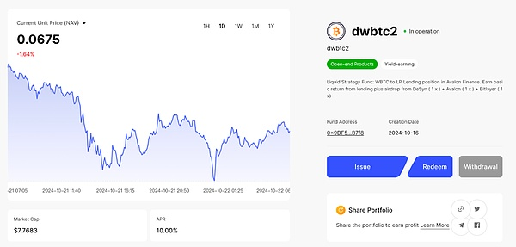

2.按照提示“Issue”按钮，并选择“Smart Issuance”，存入相应的wBTC。

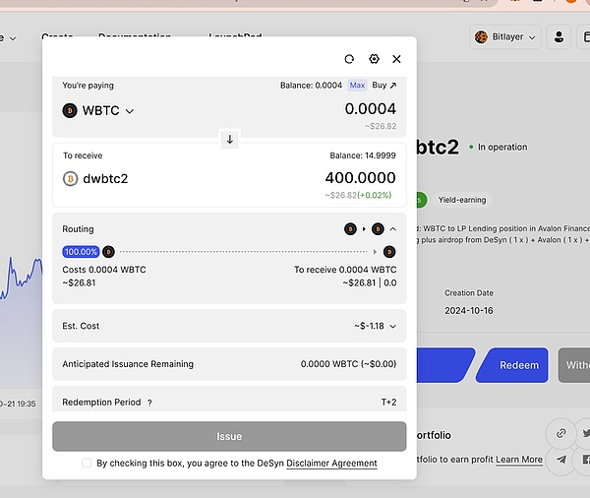

3.在发行资产后，用户可以在账户余额里查看和确认资产，需要注意的是，赎回资产需要2天。

